2021-2022 EĞİTİM ÖĞRETİM YILI ÇORUM ŞEHİT OSMAN ARSLAN KIZ ANADOLU İHL
12/…. SINIFI MESLEKİ ARAPÇA DERSİ 2.DÖNEM 2.YAZILI SINAV SORULARI

1. | أعْمال الإنسان ثَلاثة: أعْمال اللِّسان  وأعْمال القَلْب وأعْمال الجَوارِح  Cümlede aşağıdakilerden hangisi geçmemektedir?
 | A) | Organların amelleri
 | B) | Kalbin amelleri
 | C) | Dilin amelleri
 | D) | İnsanın amelleri
 | E) | Beynin amelleri

2. | وَثيقَة المَدينة İbaresinin Türkçe karşılığı nedir?
 | A) Şehrin yakını | B) Medine şehri
 | C) Medine Dönemi | D) Medine sonrası
 | E) Medine Vesikası

3. | رِجْسٌ مِنْ عَمَلِ الشَّيْطَانِ فَاجْتَنِبُوهُ  Ayette geçen altı çizili kelimenin anlamı nedir?
 | A) | İçmeyin
 | B) | Onlara yaklaşın
 | C) | Onlardan kaçının
 | D) | Şeytan işi
 | E) | Yemeyin

4. | 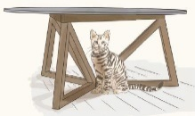  Resmi en iyi anlatan cümle hangi seçenekte verilmiştir?  A) القِطَّةُ مَوجودة تَحْت الحَوْض  B) القِطَّةُ مَوجودة تَحْت الطَّاوِلة  C) القِطَّةُ مَوجودة على الطَّاوِلة  D) القِطَّةُ مَوجودة تَحْت الطَّريق  E) الكِتاب مَوجودة تَحْت الطَّاوِلة

5. | .......... هي المَعْرَكة الَّتي حَضَرَ فيها رَسول الله  Boş bırakılan yere hangi kelimenin gelmesi uygundur?
 | A) انْتِصار | B) الغَزْوة | C) يُريد
 | D) صُلْح | E) السَّرِيَّة

6. | وقد بَيَّنَ الإسْلام أحْكام الحَلال والحرام  Cümlesinin Türkçe karşılığı nedir?
 | A) | Helal ve haram hükümleri bilmek gerekir.
 | B) | İslam, mübah ve mekruh hükümleri açıklamıştır.
 | C) | Sahabeler, helal ve haram hükümleri sormuşlardır.
 | D) | Peygamberler, helal ve haram hükümleri açıklamıştır.
 | E) | İslam, helal ve haram hükümleri açıklamıştır.

7. | أين ﻛﺎن يَسْكُن أَهْلُ الصُّفَّة؟  Sorusunun cevabı seçenektekilerden hangisi olabilir?
 | A) | في المَسْجد النَّبوي
 | B) | العَمَل الثَّالث
 | C) | قَبْلَ الهِجْرَة
 | D) | بَعْد الهِجْرَة
 | E) | في مَكَّة المُكَرَّمة

8. | اِنْتِصار الحَقِّ على اﻟباطِل  Cümlesinde altı çizili kelimenin anlamı nedir?
 | A) Savaş | B) Yenilgi | C) Batıl
 | D) Hak | E) Zafer

9. | بَعْد فَتْح دَخَل النَّاسُ في دين الله أَفْواجًا  Altı çizili kelimenin cümleye kattığı anlam hangi seçenekte verilmiştir?
 | A) Şart koşarak | B) Akın akın
 | C) Israr üzerine | D) Zorla
 | E) Yavaş yavaş

10. | قَدِمَ المُهاجِرون مِنْ مَكَّةَ المُكَرَّمَة  Cümlesinin faili hangisidir?
 | A) مَكَّةَ | B) مِنْ | C) المُهاجِرون
 | D) المُكَرَّمَة | E) قَدِمَ

11. | 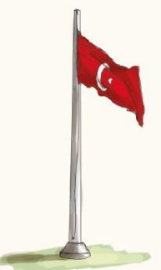  العَلَمُ ........... على السَّارِية  Resme göre boş bırakılan yere hangi kelimenin getirilmesi uygundur?  A) مَكْسور B) مَسْكوب  C) مَرْفوع D) مَمْلوء  E) الزُّجَاج

12. | "Ağaçlar meyvelidir" sözü Arapça olarak nasıl ifade edilir?
A) الأشْجار صَغيرة B) الأشْجار مُثْمِرَة
C) الأشْجار جَميلة D) شَجَرة كَبيرة
E) اﻟﺒَيْت مُثْمِرَة

13. | ........... الماء والصَّابون تُصْبِحُ نَظِيفًا  Boş bırakılan yere görsele uygun olarak hangi kelime getirilmelidir?  A) الطِّفْلُ B) الشَّركات  C) بِاِسْتِعْمال D) اسْتِخْراج  E) الاسْتِغْفار

14. | وَفي العام التّاﻟﻲ حَجّ الرَّسول ومَعَه كَثير من المُؤْمِنين  Cümlesinde hangi soruya cevap bulamayız?
 | A) Nereden? | B) Ne zaman?
 | C) Kiminle? | D) Ne yaptı?
 | E) Kim?

15. | Eşleştirmelerden hangisi yanlıştır?
 | A) | فَازَ - Kazandı
 | B) | اِنْهَزَم - Yenildi
 | C) | اجْتَنَب - Sakındı
 | D) | انْكَسَر - Zafer kazandı
 | E) | وَقَعَ - Gerçekleşti

16. | 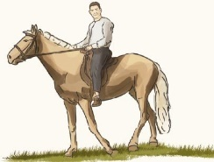  Resmi en iyi anlatan cümle hangi seçenekte yer almaktadır?  A) أﺑﻲ جالِسون ﻋﻠﻰ الفَرَسِ  B) أﺑﻲ راكِب ﻋﻠﻰ السَّيَّارة  C) هذا لاعِب يرْكُضُ  D) أﺑﻲ راكِب ﻋﻠﻰ الفَرَسِ  E) هذا الرَّجُلُ عالِم

17. | حَبَّبَ fiilinin ismi mefulü hangi seçenekte verilmiştir?
 | A) ﻣُﺤَبَّب | B) حَبِيبٌ | C) يُحِبُّ
 | D) حُبٌّ | E) ﻣُﺤَبِّب

18. | أَلْفاظ الكَراھة ibaresinin Türkçe karşılığı nedir?
 | A) Helal fiiller | B) Helal sözler
 | C) Mekruh fiiller | D) Mekruh sözler
 | E) Haram sözler

19. | بَعْد صُلْح الحُدَيْبِية بَدَأ اﻟيَهود في خَيْبَر بِالخيانة  Verilen cümlede hangi kelimeden bahsedilmemiştir?
 | A) Hayber | B) Sonra | C) Barış
 | D) Zafer | E) İhanet

20. | قِتال النَّبيّ قَبْل الحُدَيْبِية  Cümlesinin Türkçe karşılığı hangi seçenekte verilmiştir?
 | A) | Hudeybiye öncesi Peygamberin(sav) savaşları
 | B) | Peygamberin(sav) Hudeybiye savaşı
 | C) | Hudeybiye anlaşması
 | D) | Hudeybiye savaşı
 | E) | Hudeybiye sonrası Peygamberin(sav) savaşları

Süre 40 dakika, her bir doğru cevap 5 puandır.
Başarılar dilerim, Allah yardımcınız olsun…
Ramazan SU
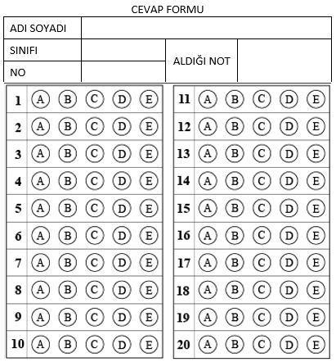
Arapça Öğretmeni

